Procure decorar as cifras para ter uma preocupação a menos na hora de tocar.
CIFRA - Acordes Básicos
Seguindo o mesmo processo explicado no capítulo anterior, vamos formar os acordes que devem fazer parte do “vocabulário” inicial do estudante de guitarra e violão, que formarão a base para várias músicas.
É preciso esclarecer que, no sistema de cifragem empregado normalmente pelos músicos, os acordes são representados pelas primeiras letras do alfabeto que devem sempre ser escritas na forma maiúscula. Assim, “C” representa o acorde de Do Maior, “D” é Re Maior, “E” é Mi Maior, “F” é Fá Maior, “G” é Sol Maior, “A” é Lá Maior e “B” representa o acorde de Si Maior.

Macete
Seguindo o alfabeto de A até G, teremos as sete letras que representam exatamente as notas musicais em sua seqüência normal a partir do Lá. O quadro abaixo demonstra isto com maior clareza.
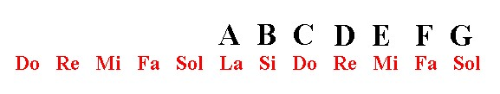

Maior, Menor e Sétima
Outro detalhe importante no sistema de cifras refere-se a uma convenção estabelecida no meio musical para os acordes maiores. Escritos com letras maiúsculas, não levam um “m” maiúsculo. Ex: AM. Já os acordes menores sempre recebem um “m” minúsculo para designa-los como menores. Ex: Am. Dessa forma, uma letra maiúscula representa um acorde maior (por exemplo: “D” significa Ré Maior), enquanto que uma letra maiúscula seguida de uma minúscula representa um acorde menor (por exemplo: “Dm” significa Ré menor).
Nos acordes em que aparecem números após as letras, ler adicionando-se a preposição “com”. Exemplo: o acorde “E7” deve ser lido Mi Maior com Sétima ou apenas Mi Sete. Nos acordes menores, acrescentamos apenas a palavra “menor” entre a nota e o número. Exemplo: “Dm7” lê-se Ré menor com Sétima.

Acordes Básicos

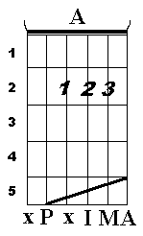  Lá maior | 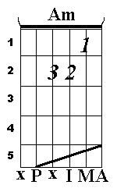  Lá menor | 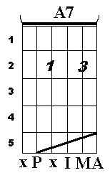  Lá maior com sétima ou Lá sete
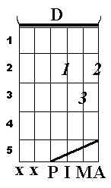  Ré Maior | 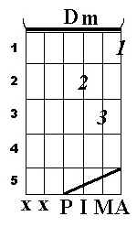  Ré menor | 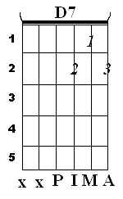  Ré maior com sétima ou Ré sete
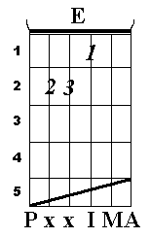  Mí maior | 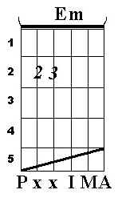  Mí menor | 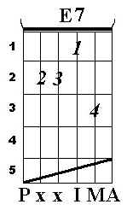  Mí maior com sétima ou mi sete
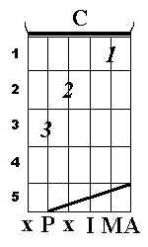  Dó maior | 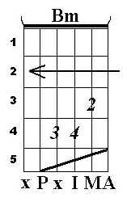  Sí menor | 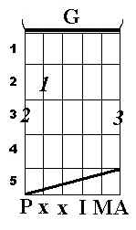  Sol maior

Para saber mais
Livro: Dicionário de Acordes – Almir Chediak

